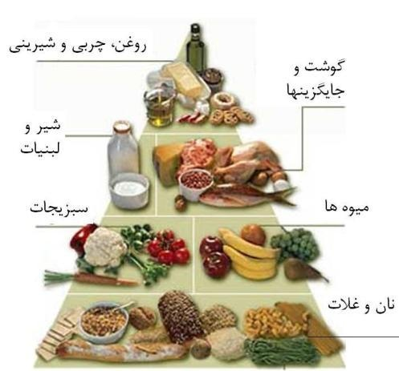
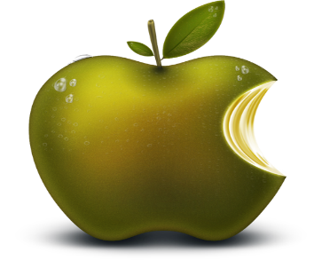در انتخاب و مصرف مواد غذایی به تعادل،تنوع واعتدال توجه نمایید.
مصرف مواد غذایی روزانه را طوری انتخاب نمایید که وزن مطلوب خود را حفظ نمایید.
سعی کنید برنامه مرتب ورزشی( مانند پیاده روی) بصورت حداقل سه روز در هفته و هربار به مدت ۳۰ تا ۴۰ دقیقه داشته باشید.
با مصرف بیشتر میوه ها، سبزی ها، حبوبات و نان های سبوس دار، دریافت فیبر غذایی خود را افزایش دهید.
مصرف شیر، ماست و پنیر کم چربی( کمتر از ۲٫۵ درصد) را در برنامه روزانه افزایش دهید.
در مصرف چربی های جامد تا حد ممکن اجتناب کنید و حتی الامکان از سرخ کردن مواد غذایی پرهیز کنید و
در صورت نیاز به استفاده از روغن، سعی کنید از روغن مایع یا زیتون استفاده کنید.
سعی کنید از گوشت های سفید مانند ماهی و مرغ استفاده کنید و از فرآورده های گوشتی مانند سوسیس و کالباس کمتر استفاده کنید.
مصرف قند های ساده مانند شکر، قند، شیرینی و شکلات را محدود کنید.
از مصرف زیاد نمک خودداری نموده و سر سفره غذا حتی الامکان از نمکدان استفاده ننمایید.
روزانه ۶ تا ۸ لیوان آب بنوشید.

هرم غذايي

هرم غذایی یک راهنماست که تعادل، تنوع و میزان سهم مورد نیاز روزانه افراد را از گروه‌های غذایی نشان می‌دهد.هر فرد برای دستیابی به سلامت نیازبه مصرف روزانه تمام گروه های غذایی را دارد.هرم راهنمای غذایی از 5 گروه مواد غذایی تشکیل شده است :
1.گروه نان وغلات
2.گروه سبزی ها
3.گروه میوه ها
4.گروه شیر و فرآورده های آن
5.گوشت،حبوبات،تخم مرغ و مغزها
6.چربی ها و شیرینی جات
برای تنظیم رژیم غذایی روزانه و میزان مصرف غذا از هر گروه غذایی از اصطلاحی به نام ( واحد یا سهم) استفاده می‌شود.
منظور از یک واحد یا سهم در هر گروه ، مقدار غذایی است که دارای ارزش غذایی مشابه با سایر مواد غذایی در همان گروه است.
هرم راهنمای غذایی نشان می‌دهد که یک برنامه غذایی مناسب روزانه باید شامل تمام گروه‌های غذایی (5گروه) باشد و میزان سهم مورد نیاز از هر کدام از گروه‌های غذایی را مشخص می‌کند، همچنین هرم راهنمای غذایی بر مصرف بیشتر غلات، میوه‌ها و سبزی‌ها که بخش وسیع‌تری را اشغال می‌کنند، در برنامه غذایی روزانه تاکید دارد و افراد را تشویق می‌کند که مواد غذایی گیاهی را حتماً در برنامه غذایی روزانه بگنجانند.
لازم به ذکر است غذاهای یک گروه از هرم نمی‌توانند به جای غذاهای گروه دیگر مصرف شوند و هیچ کدام از گروه‌های غذایی هرم از گروه دیگر مهم‌ تر نیستند.

